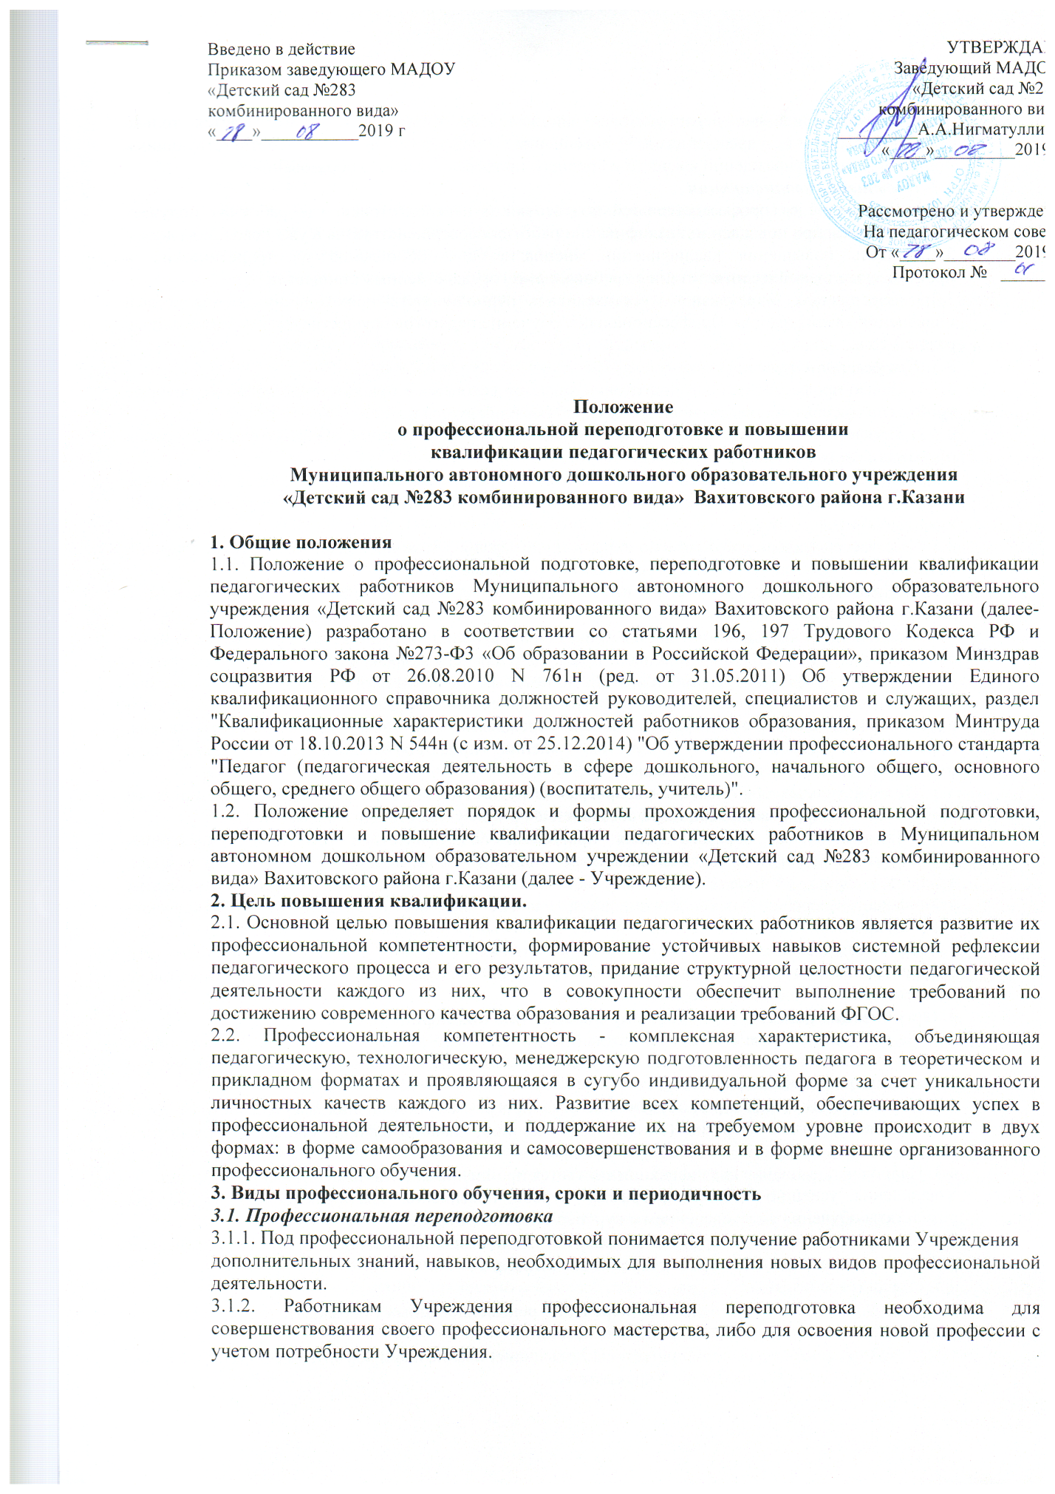

Введено в действие  Приказом заведующего МАДОУ  «Детский сад №283  комбинированного вида»  «____»___________2019 г | УТВЕРЖДАЮ  Заведующий МАДОУ  «Детский сад №283  комбинированного вида  _________А.А.Нигматуллина  «____»_________2019 г  Рассмотрено и утверждено  На педагогическом совете  От «____»________2019 г  Протокол № _______

Положение
о профессиональной переподготовке и повышении
квалификации педагогических работников
Муниципального автономного дошкольного образовательного учреждения
«Детский сад №283 комбинированного вида» Вахитовского района г.Казани

1. Общие положения
1.1. Положение о профессиональной подготовке, переподготовке и повышении квалификации педагогических работников Муниципального автономного дошкольного образовательного учреждения «Детский сад №283 комбинированного вида» Вахитовского района г.Казани (далее- Положение) разработано в соответствии со статьями 196, 197 Трудового Кодекса РФ и Федерального закона №273-Ф3 «Об образовании в Российской Федерации», приказом Минздрав соцразвития РФ от 26.08.2010 N 761н (ред. от 31.05.2011) Об утверждении Единого квалификационного справочника должностей руководителей, специалистов и служащих, раздел "Квалификационные характеристики должностей работников образования, приказом Минтруда России от 18.10.2013 N 544н (с изм. от 25.12.2014) "Об утверждении профессионального стандарта "Педагог (педагогическая деятельность в сфере дошкольного, начального общего, основного общего, среднего общего образования) (воспитатель, учитель)".
1.2. Положение определяет порядок и формы прохождения профессиональной подготовки, переподготовки и повышение квалификации педагогических работников в Муниципальном автономном дошкольном образовательном учреждении «Детский сад №283 комбинированного вида» Вахитовского района г.Казани (далее - Учреждение).
2. Цель повышения квалификации.
2.1. Основной целью повышения квалификации педагогических работников является развитие их профессиональной компетентности, формирование устойчивых навыков системной рефлексии педагогического процесса и его результатов, придание структурной целостности педагогической деятельности каждого из них, что в совокупности обеспечит выполнение требований по достижению современного качества образования и реализации требований ФГОС.
2.2. Профессиональная компетентность - комплексная характеристика, объединяющая педагогическую, технологическую, менеджерскую подготовленность педагога в теоретическом и прикладном форматах и проявляющаяся в сугубо индивидуальной форме за счет уникальности личностных качеств каждого из них. Развитие всех компетенций, обеспечивающих успех в профессиональной деятельности, и поддержание их на требуемом уровне происходит в двух формах: в форме самообразования и самосовершенствования и в форме внешне организованного профессионального обучения.
3. Виды профессионального обучения, сроки и периодичность
3.1. Профессиональная переподготовка
3.1.1. Под профессиональной переподготовкой понимается получение работниками Учреждения
дополнительных знаний, навыков, необходимых для выполнения новых видов профессиональной деятельности.
3.1.2. Работникам Учреждения профессиональная переподготовка необходима для совершенствования своего профессионального мастерства, либо для освоения новой профессии с учетом потребности Учреждения.
3.1.3. Профессиональная переподготовка специалистов Учреждения осуществляется только образовательными учреждениями повышения квалификации и соответствующими подразделениями учреждений высшего и среднего профессионального образования.
3.2. Повышение квалификации
3.2.1. В отличие от профессиональной подготовки и переподготовки, где работник получает специальность, при повышении квалификации работник совершенствуется в уже освоенном деле.
3.2.2. Цель повышения квалификации специалистов - обновление их теоретических и практических знаний в соответствии с требованиями государственных стандартов.
3.2.3. Заведующая Учреждением устанавливает периодичность прохождения специалистами повышения квалификации. Профессиональное обучение педагогов осуществляется не реже одного раза в 3 года.
3.3. Профессиональное обучение
3.3.1. Целью профессиональной подготовки является ускоренное приобретение навыков, которые необходимы для выполнения определенной работы или группы работ.
3.3.2. Профессиональная подготовка не сопровождается повышением образовательного уровня обучающихся работников Учреждения.
3.3.3. При этом профессиональные образовательные программы направлены на последовательное повышение профессионального уровня обучающихся, подготовку специалистов соответствующей квалификации.
3.3.4. Профессиональное обучение по охране труда 1 раз в 3 года проходят: заведующая, старший воспитатель Учреждения, завхоз, ответственный по охране труда.
3.3.5. Профессиональное обучение по пожарной безопасности 1 раз в 3 года проходят: заведующая, завхоз.
3.4. Заведующей Учреждением издается приказ о направлении сотрудника на обучение, в котором
делается ссылка на план и информацию о том, куда и для чего направляется работник на обучение.
3.5. Перечень профессий и специальностей, по которым проводится профессиональное обучение, конкретные формы профессиональной подготовки, переподготовки и повышения квалификации работников, а также виды образовательных учреждений, где она может быть осуществлена, определяются работодателем с учетом мнения представительного органа работников (профсоюзного комитета детского сада).
3.6. Индивидуальная образовательная программа педагогического работника является одним из средств повышения квалификации, её составление организуется старшим воспитателем.
3.7. Индивидуальная образовательная программа педагогического работника Учреждения составляется педагогом и согласовывается со старшим воспитателем, с учетом целей и задач, стоящих перед Учреждением, и включает в себя, кроме курсов повышения квалификации(переподготовки, стажировки), участие педагога в семинарах, педагогических советах, круглых столах, мастерских и других формах самообразования.
3.8. В начале каждого учебного года индивидуальная программа может быть дополнена или скорректирована с учётом годовых целей и задач Учреждения. Данные изменения также согласовываются со старшим воспитателем.
4. Организация работы Учреждения по повышению квалификации
4.1. Не реже одного раза в три года, каждый педагогический работник Учреждения имеет право пройти курсовую переподготовку на базе учебных заведений, имеющих лицензию на проведение курсов повышения квалификации.
4.2. Нормативный полный срок обучения по всем программам повышения квалификации от 16 до 120 часов, во всех формах (очной, очно-заочной, накопительной системах повышения квалификации).
4.3. Плановое повышение квалификации считается пройденным, если педагогический работник
Учреждения успешно освоил программу курсов повышения квалификации и подтвердил результаты обучения удостоверением о курсовой переподготовке.
4.4. За организацию и координацию работы по повышению квалификации педагогических работников ответственность несет старший воспитатель.
4.5. старший воспитатель:
• доводит до сведения педагога перечень рекомендованных образовательных программ дополнительного профессионального образования;
• дает рекомендации по выбору программы повышения квалификации, учитывая образовательные потребности педагога и проблемы Учреждения;
• контролирует своевременность выполнения сроков повышения квалификации педагогом и использование педагогом в работе с детьми полученных знаний в ходе курсовой
переподготовки.
4.6. Педагог:
• знакомится с перечнем рекомендованных образовательных программ;
• выбирает тематику курсов, знакомится с их содержанием согласно собственным потребностям и рекомендациям администрации Учреждения;
• своевременно предоставляет итоговые документы об усвоении учебных программ.
4.7. Копии полученных документов о прохождении курсов, предоставляются старшему воспитателю.
4.8. Педагоги Учреждения, прошедшие курсовую переподготовку могут привлекаться администрацией Учреждения к проведению методических мероприятий на уровне
Учреждения.
4.9. Педагогические работники имеют право самостоятельно освоить курс повышения квалификации путем дистанционного обучения на основе сетевых и кейсовых технологий.
4.10. Повышение квалификации также может осуществляться путем обучения в высших и средних учебных заведениях. На время обучения за педагогическим работником Учреждения сохраняется место работы и производится оплата в соответствии с законодательством Российской Федерации.
4.11. Одной из форм повышения квалификации является самообразование. Педагоги обязаны оформлять индивидуальные планы по самообразованию, которые составляются в произвольной форме.
4.12. В течение года старший воспитатель осуществляет контроль наличия и реализации планов по самообразованию. К концу учебного года педагогические работники составляют краткий отчет о выполнении поставленных задач.
5. Порядок прохождения
5.1. Повышение квалификации и профессиональная переподготовка проводится с отрывом от работы, без отрыва от работы, с частичным отрывом от работы.
5.2. При направлении работника Учреждения для повышения квалификации с отрывом от работы за ним сохраняются место работы (должность) и средняя заработная плата.
5.3. Работникам Учреждения, направляемым для повышения квалификации с отрывом от работы в другую местность, производится оплата командировочных расходов в порядке и размерах, которые предусмотрены для лиц, направляемых в служебные командировки (основание 6 ст. 167 Трудового кодекса Российской Федерации).
5.4. Согласно ст.47 п.5.2 Федерального закона № 273-ФЭ от 29.12.2012г «Об образовании в Российской Федерации» педагогический работник имеет право на дополнительное профессиональное образование по профилю педагогической деятельности не реже чем один раз в три года (за счет средств работодателя).
5.5. Педагогический работник Учреждения имеет право пройти дополнительную профессиональную переподготовку за счёт собственных средств или за счёт направляющей стороны.
6. Контроль за повышением квалификации педагогических работников
6.1. Старший воспитатель осуществляет контроль соблюдения периодичности повышения квалификации педагогических работников.
6.2. По завершении курсов повышения квалификации педагогический работник Учреждения обязан представить делопроизводителю документ о повышении квалификации.
7. Гарантии и компенсации
7.1. Работникам, проходящим профессиональное обучение, Учреждение предоставляет гарантии и компенсации, предусмотренные действующим трудовым законодательством Российской Федерации.
7.2. За сотрудниками Учреждения, направленными на повышение квалификации с отрывом от работы, сохраняется заработная плата по основному месту работы.
8. Отчётность о повышении квалификации
8.1. Слушатели, успешно прошедшие курс обучения, предоставляют в Учреждение документы государственного образца:
• удостоверение о повышении квалификации - для лиц, прошедших краткосрочное обучение или участвовавших в работе тематических и проблемных семинаров по программе в объеме от 72 до 100 часов;
• свидетельство о повышении квалификации - для лиц, прошедших обучение по программе в объеме свыше 100 часов;
• справку установленного образца о краткосрочном обучении или сертификат участия в работе тематических и проблемных семинаров в объеме до 72 часов.
8.2. Сведения о результатах повышения квалификации и профессиональной переподготовки педагогов предоставляются в Учреждение не позднее, чем через 3 дня после прохождения обучения.
8.3. Результаты работы во временных творческих группах внутри детского сада, педагогических советах, методических объединениях, других методических мероприятиях предоставляются в виде письменных материалов о проделанной работе (план работы, материалы заседаний, публикации, аналитические отчеты, реферирование литературы, методические материалы и др.).
9. Документация
9.1.копии документов о прохождении курсов повышения квалификации, профессиональной переподготовки, профессиональной подготовки (в личных делах работников); база данных о работниках Учреждения, включающая сведения о курсовой переподготовке, темах самообразования педагогов, представлении педагогами передового опыта.
9.2. Перспективные планы прохождения курсов повышения квалификации работников Учреждения разрабатываются ежегодно на начало учебного года и утверждаются приказом заведующей.
9.3. Документация, перечисленная в п. 9.1. обновляется в Учреждении на начало учебного года.
10. Заключительные положения
10.1. Настоящее Положение является локальным нормативным актом Учреждения, принимается на педагогическом совете, согласовывается с профсоюзным комитетом и утверждается приказом заведующей Учреждения.
10.2. Данное Положение принимается на неопределенный срок. Изменения и дополнения к Положению принимаются в порядке, предусмотренном п. 10.1. настоящего Положения.
10.3. После принятия Положения (или изменений и дополнений отдельных пунктов и разделов)в новой редакции предыдущая редакция автоматически утрачивает силу.

